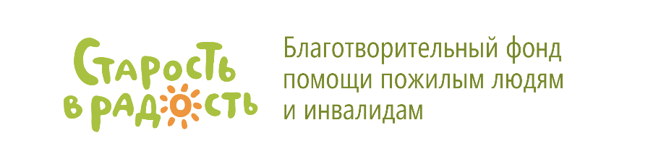
www.starikam.org
127006, город Москва,
улица Садовая-Триумфальная, д. 4-10
ОКПО/ОГРН 37197463/1117799022516
ИНН/КПП 7710479486/771001001

Учебно-методический центр
Дополнительная профессиональная программа
повышения квалификации
«Роль младшего медицинского персонала в системе долговременного ухода в стационарных организациях социального обслуживания»

Категория слушателей: | младший медицинский персонал, помощники по уходу (сиделки) стационарных организаций социального обслуживания
Объем программы: | 42 часа
Форма обучения: | очно-заочная с применением электронного обучения и дистанционных образовательных технологий
Длительность обучения: | 1-3 недели
Стоимость обучения: | оплачивает обучение БФ «Старость в радость»
Цель программы: | повышение квалификации младшего медицинского персонала, помощников по уходу (сиделок) стационарных организаций социального обслуживания в части обобщенной трудовой функции «Предоставление услуг по уходу за лицами, нуждающимися в постороннем уходе» (Профессиональный стандарт «Сиделка (помощник по уходу)», утвержденный приказом Министерства труда и социальной защиты Российской Федерации № 507н от 30 июня 2018г.), трудовой функции «Профессиональный уход за пациентом» (Профессиональный стандарт «Младший медицинский персонал», утвержденный приказом Министерства труда и социальной защиты Российской Федерации № 2н от 12.01.2016 г.)
Содержание программы: | Модуль 1. Система долговременного ухода.  Модуль 2. Роль коммуникации в системе долговременного ухода.  Модуль 3. Основы кинестетики.  Модуль 4. Инфекционная безопасность как важная часть ухода.  Модуль 5. Организация питания и кормления как часть ухода.  Модуль 6. Уход за людьми, страдающими деменцией.  Модуль 7. Ведение документации по уходу. Дневная занятость.
Соответствие требованиям профессионального стандарта: | - Профессиональный стандарт «Младший медицинский персонал», утвержденный приказом Министерства труда и социальной защиты Российской Федерации № 2н от 12.01.2016 г.;  - Профессиональный стандарт «Сиделка (помощник по уходу)», утвержденный приказом Министерства труда и социальной защиты Российской Федерации № 507н от 30 июня 2018г.
Выдаваемые документы: | удостоверение о повышении квалификации установленного образца
Запись на программу: | www.starikam.org

